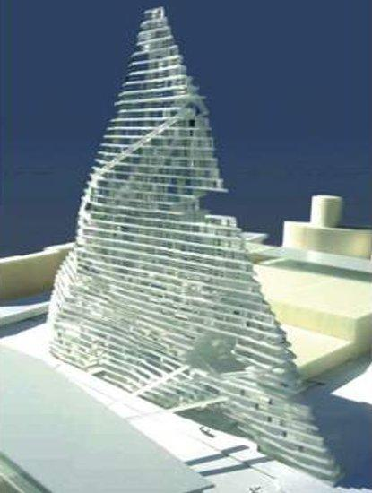
DIALOGUE; niveau 3

- att sova
- jag sover
- du sover
- hon sover
- vi sover
- ni sover
- de sover
- jag har sovit
- jag ska sova
- jag är
- jag har varit
- jag ska bli
- hon kommer att bli
- det kommer att vara
- jag ska börja snart
- han ska göra ett hus
- om 4 år ska man bygga ett stort monument i Paris
- hur ser det ut?
- man vill bygga en hög pyramid
- den kommer att mäta nästan 200 meter
- det är en stor byggnad i form av en pyramid
- man ska göra denna byggnad i södra Paris
- i detta torn finns det butiker, kontor, kaféer, restauranger, biografer och mycket mer
- det är också ett ekologiskt torn
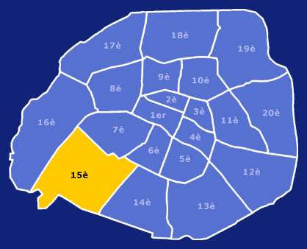
- tornet öppnar 2013
- tornet kommer att öppna 2013
- häftigt!
- Paris borgmästare har bestämt att bygga detta nya torn
- det är imponerande
- vad tycker du?
- tornet kommer att vara i glas
- det kommer att bli en ny turistattraktion
- vilken dum idé!
- jag gillar inte detta torn

- jag tror att det kommer att bli suveränt
- det är en schweizisk arkitekt som har ritat tornet
- Paris har många otroliga byggnader
- vilken är den vackraste byggnaden i Paris?
- det är svårt att säga
- Notre Dame kanske
- men jag tycker Triumfbågen är fantastisk också
- och Järndamen är alltid lika fin

